**[部署ASP.net MVC程序到IIS](https://www.cnblogs.com/piyeyong/archive/2012/08/15/2640004.html)**

**如果机子没有装sql server的话 需要先装sql server**

在网上找到一个table，列举了不同的操作系统对应的IIS版本以及配置MVC时的说明。

|  |  |  |
| --- | --- | --- |
| IIS version | Windows version | Remarks |
| IIS 7.0 (integrated mode) | Windows Server 2008  Windows Vista (except Home Basic) | No special configuration required |
| IIS 7.0 (classic mode) | Windows Server 2008  Windows Vista (except Home Basic) | Special configuration required to use URL routing |
| IIS 6.0 | Windows Server 2003 | Special configuration required to use URL routing |
| IIS 5.1 | Windows XP Professional | Special configuration required to use URL routing |
| IIS 5.0 | Windows 2000 | Special configuration required to use URL routing |

从表中可以总结出：

1.IIS7.0之前的版本，需要特殊配置，因为现有IIS，后来才开发的MVC模块

2.IIS7.0的classic mode，适合之前的版本兼容的，需要特殊配置

3.补充: Windows 7 和window server 2008 R2是IIS7.5，IIS的版本越新，配置越简单(这个是必然的)

我觉得以后遇上IIS6.0的机会很少了，所以也不必理会，只要知道IIS7的Integrated mode如何配置就可以了。

1.安装好IIS后，添加一个新的网站：

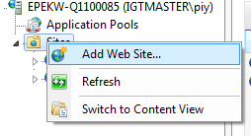

注意新建的website的binding不要与原有website冲突，Default Web Site使用的80端口。

新建的website都会自动创建App pool，它的作用是隔离其它的App pool，各个web site不会互相影响，一个crash了，其它还能继续。

2.在Application Pools下编辑刚刚创建的App pool:

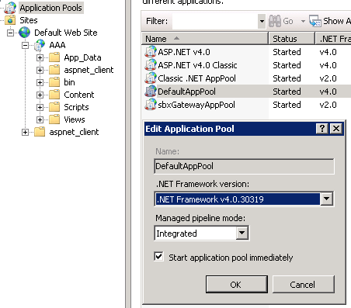

这里选择.NET的版本和pipeline mode,就是前面说的Integrated mode和classic mode

3.

把publish。Zip里的文件全部复制到网站所在文件夹

修改webconfig 文件

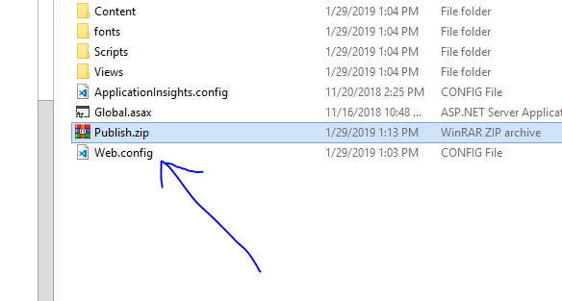

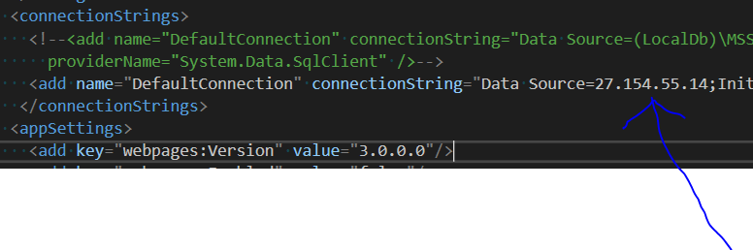数据库的ip地址要改成服务器所在地址

4.打开浏览器访问，遇到的问题及解决方案：

出现403.14Forbidden错误

需要运行命令:%windir%\Microsoft.NET\Framework64\v4.0.30319\aspnet_regiis.exe -ir

原因是先安装的.net framework，后安装的iis，需要将asp.net的模块注册到IIS

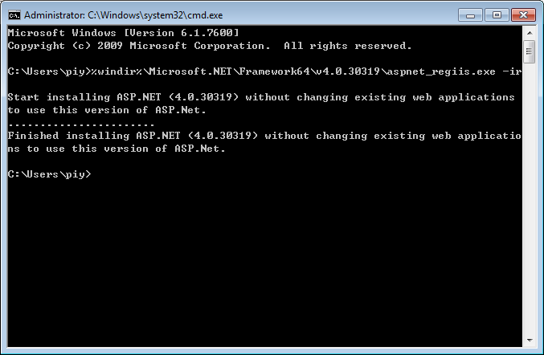

An attempt to attach an auto-named database for file .mdf failed. A database with the same name exists, or specified file cannot be opened, or it is located on UNC share.

使用mdf文件然后直接attach到sql server express这种方式的，可能会遇到这个错误，这个需要将User Instance=True这个属性加到connection string中

可以直接编辑web.config文件，也可以在IIS的web site的Features View页面的Connection Strings配置项修改

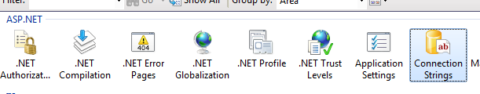

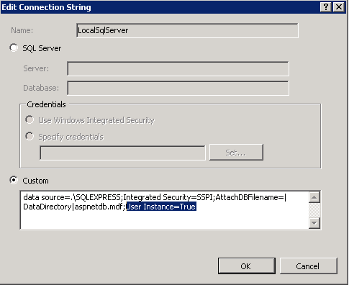

Failed to generate a user instance of SQL Server due to failure in retrieving the user's local application data path. Please make sure the user has a local user profile on the computer. The connection will be closed.

需要修改app pool的Identity，换成NewworkService，在App pool的Advanced Settings页面修改

